Projeto Nós propomos!
Cidadania, Sustentabilidade e Inovação na Educação Geográfica
2014/15

Agrupamento de Escolas Baixa Chiado
Escola Básica e Secundária Passos Manuel

Bairro da Bica
(degradação dos edifícios)

11º C
Catarina Gaspar
Tamires Lopes
Professora - Isilda Medroa

Introdução

Este trabalho insere-se no Estudo de Caso da disciplina de Geografia A e no âmbito do projeto “Nós Propomos 2014/2015”. Com ele pretendemos sensibilizar a população residente e a autarquia para os principais problemas da área em estudo.
O trabalho vai focar-se na área da Bica que é considerada um ponto turístico da cidade de Lisboa. Alguns dos edifícios dessa mesma área encontram-se em mau estado de conservação e abandono, não contribuindo para a valorização de uma área particularmente pitoresca e bela da cidade.
O objetivo do trabalho é apresentar proposta e solução para os problemas identificados.

Metodologia:

Análise das causas do estado de degradação da área em estudo bem como das consequências dessa imagem degradada, tendo por base as informações obtidas através dos questionários realizados.
Enquadramento da problemática considerando a sessão sobre o PDM (Plano Diretor Municipal).
Levantamento fotográfico para uma melhor identificação dos problemas da área.
Análise e tratamento dos dados recolhidos nos questionários.
Elaboração de uma apresentação em Powerpoint.

Caracterização da área em estudo:

A área é muito conhecida pela fama do seu elevador, o Elevador da Bica, o que faz com que seja um local procurado pelos turistas
Com uma vista lindíssima para o Tejo relatada desde 1892, faz deste lugar uma marca turística.
A Bica é um dos bairros populares lisboetas onde se encontram portas e janelas abertas, onde se deixa escapar o som do fado, onde ainda se podem encontrar os edifícios floridos e com roupa nos estendais.
Sendo uma das áreas mais antigas da cidade de Lisboa tem um enorme valor histórico e patrimonial para a população. As marcas da sua antiguidade são evidentes nos azulejos do tempo de D. Maria I, nas casas de arquitetura pombalina. Existem ainda antigos conventos, um chafariz e o miradouro de Santa Catarina.
O elevador da Bica foi um projeto da responsabilidade de um engenheiro português, tendo sido inaugurado a 28 de Junho de 1892. Quatro anos após a inauguração, a força motriz deixou de ser a água e em 1896 passou a mover-se a vapor. Por fim, em 1914 procedeu-se à sua eletrificação.
Com mais de um século de existência, é o elevador mais típico da cidade de Lisboa e, embora não tenha a mesma afluência do Elevador da Glória, constitui nos dias de hoje uma das principais atrações turísticas da capital.
Devido à sua enorme importância histórica e cultural, o Elevador da Bica foi classificado de Monumento Nacional em Fevereiro de 2002.

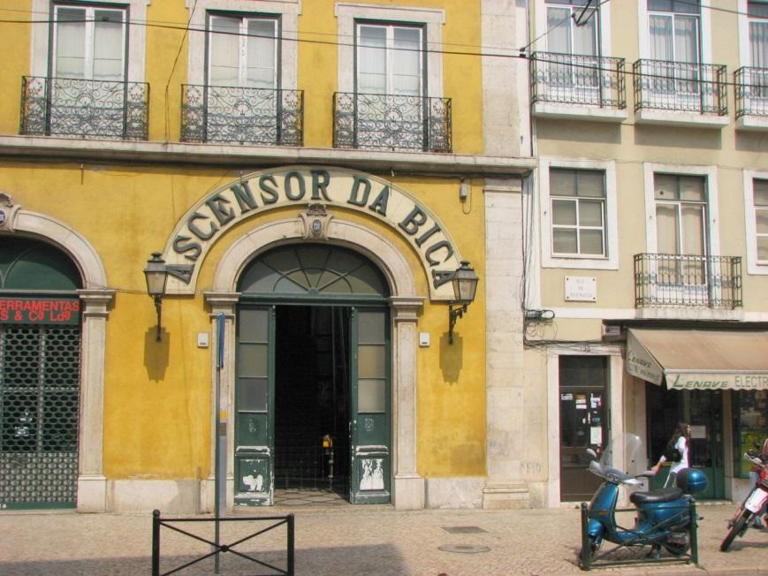 | 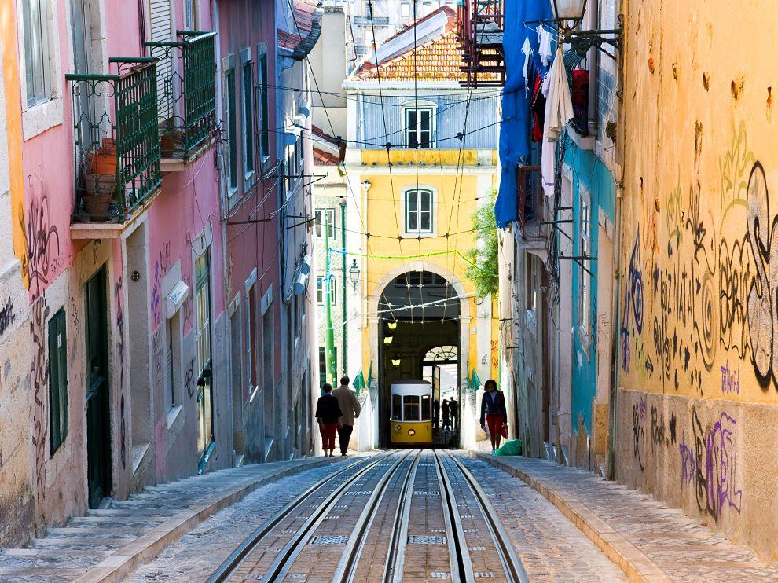
- O elevador da Bica

Problemas identificados

A identificação dos problemas da área são o resultado da recolha das opiniões dos residentes, a partir dos questionários (um total de 20), e da observação direta com recolha fotográfica.
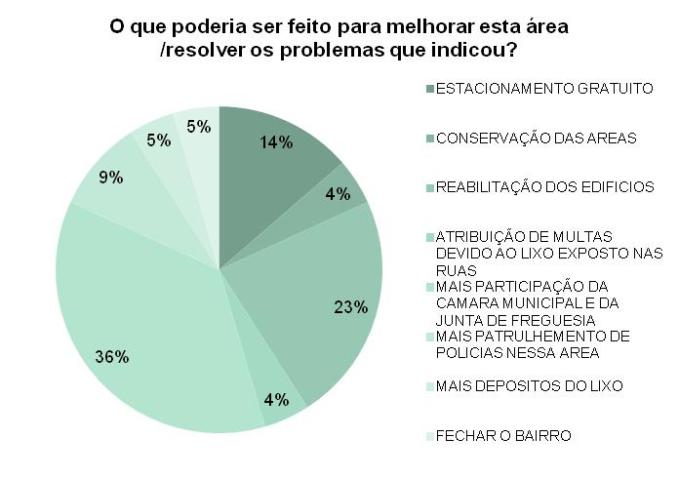
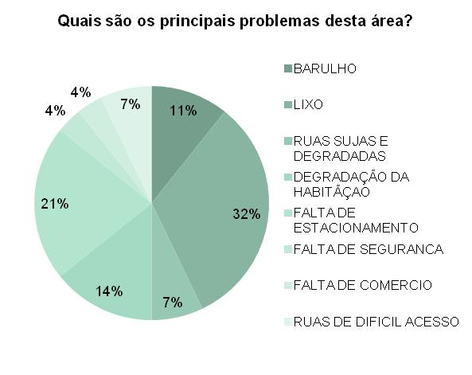
A nossa proposta de intervenção local

- Alargamento dos passeios;

- Aumento de o nº de vezes da recolha do lixo, durante a semana;

- Permitir a entrada de viaturas no bairro apenas para cargas/descargas e moradores;

- Recuperar os prédios degradados e utiliza-los para alojamento turístico - por exemplo um Hostel - e/ou para habitação com rendas a custos acessíveis;

- Criar parques de estacionamento em silo, em áreas onde há edifícios abandonados/degradados podendo nos últimos andares serem criadas esplanadas, visto que esta área de cidade tem uma vista privilegiada sobre o rio.

Bibliografia:
http://www.cm-lisboa.pt/
http://lxi.cm-lisboa.pt/
http://goo.gl/okYN6x
https://www.arcgis.com/features/
http://goo.gl/AOA9GU
http://pt.wikipedia.org/wiki/Elevador_da_Bica

